安全检查站机关党支部书籍采购要求
一、技术要求
采购清单规格如下：
序号 | 名称 | 出版社/款式 | 图例
1 | 书籍《周恩来：永远的榜样》 | 人民出版社 | 
2 | 书籍《新时代党员应知应会300条（彩色版）》 | 人民日报出版社 | 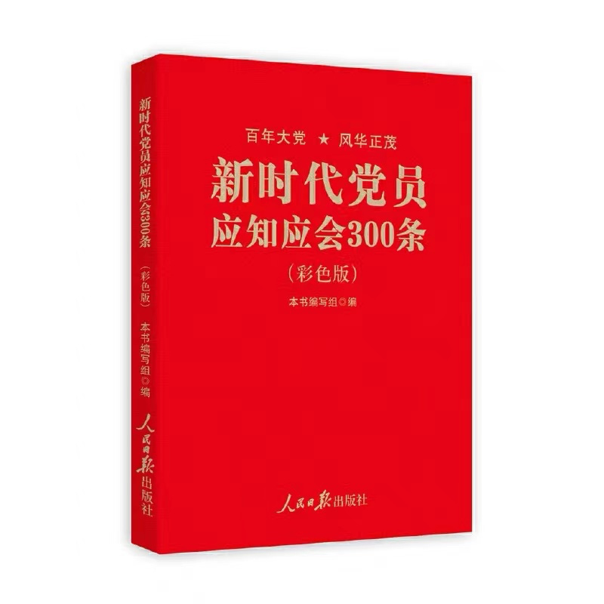
3 | 书籍《平语近人》：习近平总书记用典 | 人民出版社 | 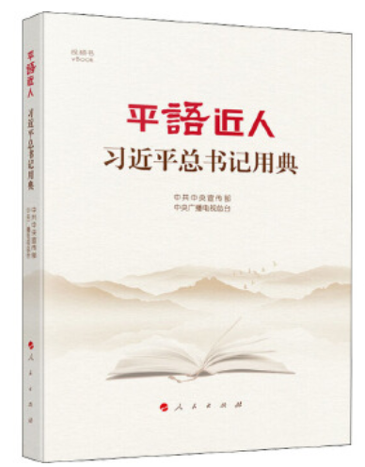
4 | 书籍《红色气质》 | 商务印书馆 | 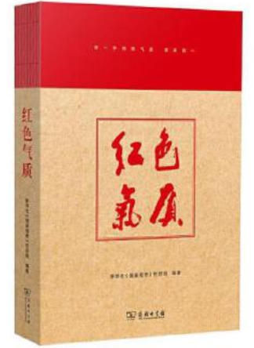
5 | 书籍《红色宝藏》 | 中共党史出版社 | 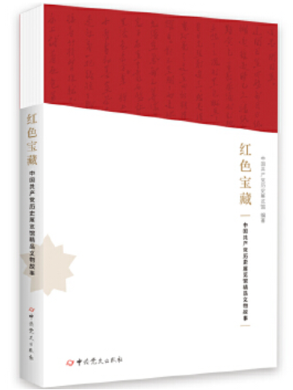
6 | 书籍《重庆红色故事》 | 重庆出版社 | 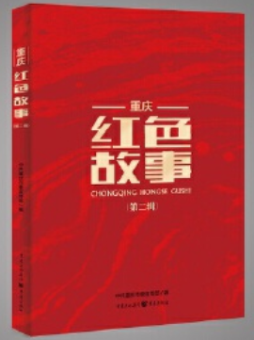
7 | 书籍《红色诗词鉴赏》 | 济南出版社 | 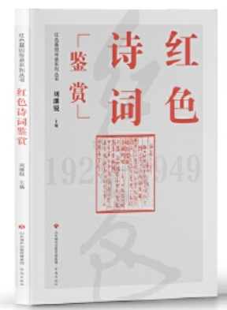
8 | 书籍《一本书学会新闻写作》 | 人民日报出版社 | 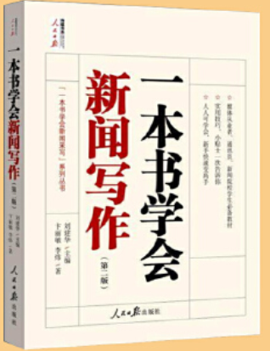
9 | 好新闻的样子 | 人民日报（第2版） | 
10 | 宣传工作常用规范表述300例 | 人民日报 | 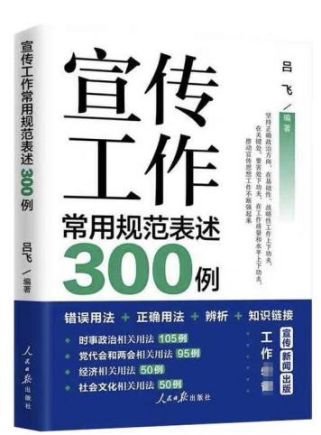
11 | 书籍《之江新语》 | 浙江人民出版社 | 
12 | 书籍《人民的名义》 | 作家出版社 | 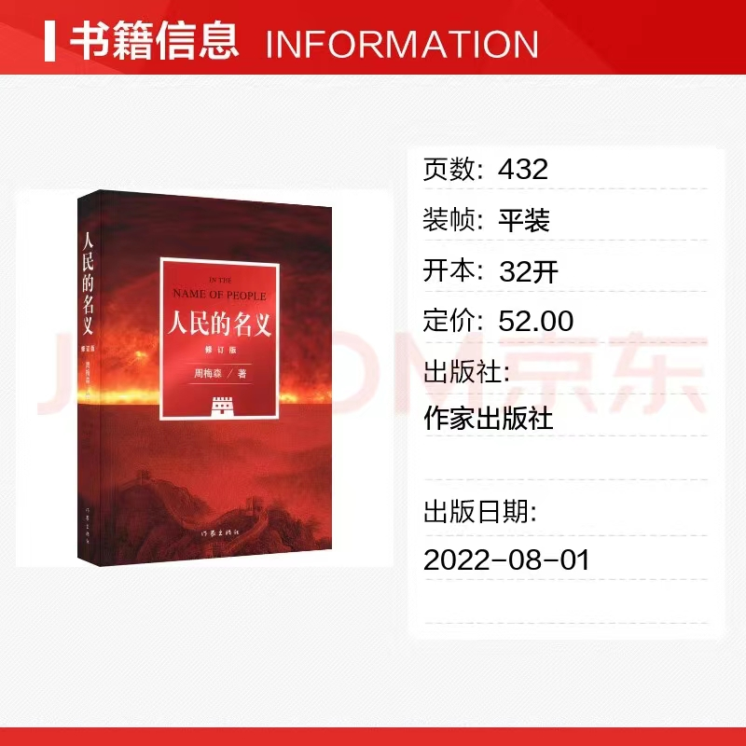
13 | 书籍《我是共产党员：被点赞的当代楷模》 | 人民日报出版社 | 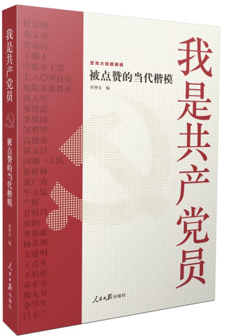
14 | 书籍《大党伟力》 | 红旗出版社 | 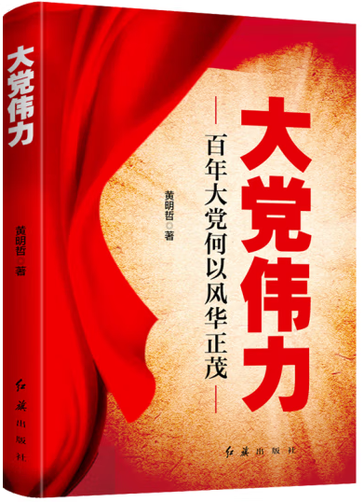
15 | 书籍《红色家书》 | 党建读物出版社 | 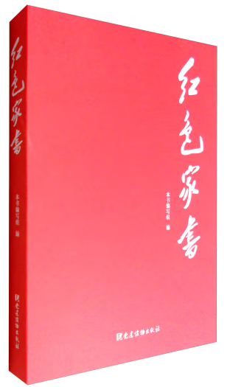
16 | 书籍《党员必须远离的120条纪律红线》 | 红旗出版社 | 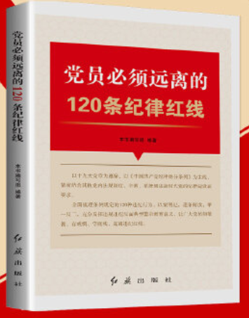
17 | 书籍《纪律提醒党员干部不能做的150件事》 | 新华出版社 | 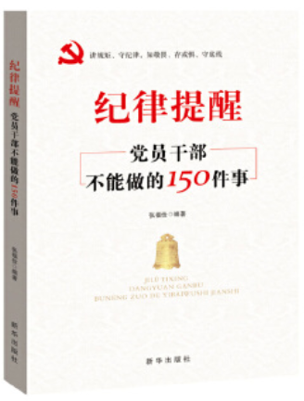
18 | 书籍《乌江引》（人类军事史上的奇迹） | 人民文学出版社 | 
19 | 书籍《习近平讲故事》 | 人民出版社 | 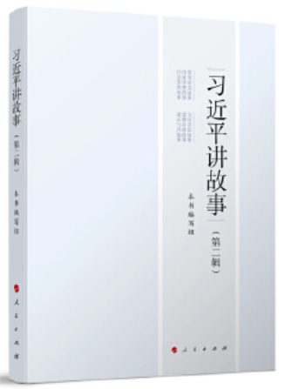
20 | 书籍《新青年》（1套10册） | 河南文艺出版社 | 

二、产品要求
（一）提供的图书均符合国家有关标准（包括：品种、版权、质量等）；
（二）印刷品外观整洁、无脏污；
（三）文字印刷清晰完整，不影响认读；
（四）图像清晰、层次分明、色泽鲜艳饱满。
三、费用包含
本项目报价为充分考虑了各种因素后的综合报价，总价包干。包含商品成本费、人工费、运费、存储、管理等所需要的一切费用，还包含税费、后续服务工作费等履行合同的所有费用。
四、工期要求
自下订单/合同15个日历天之内完成制作并验收合格交付。
五、质保要求
（一）质保期为验收合格之日30天。
（二）质保期内，甲方如遇书籍质量问题或其他需由成交方协助解决的问题时，成交方在采购方提出问题后的1小时内提供电话咨询服务，48小时内提供现场维护服务。对于验收质量不合格的，成交方应无条件进行免费退换。

